基隆市立中山高中109學年度第1學期 高二 公民與社會 第一次段考試題(三民第三冊第1~2課)
選擇題請電腦劃卡，非選題請直接作答於題目卷，班級： 座號：______ 姓名：__________
一、單選題(每題2分)
1. ( ) 經濟學中具有「家戶」與「廠商」兩個重要的角色，關於它們的敘述，以下何者正確？ (A)某理髮師幫人理髮，並無生產實質產品，故不屬於廠商 (B)廠商是產品的供給者，也是生產要素的需求者 (C)在生產要素市場上，家戶是買方，廠商是賣方 (D)家戶是土地、勞力等生產要素的需求者
2. ( ) 「所有權」是市場交易的基礎，所有權的承認與保障，使一個社會得以發展出不同市場，並藉由市場交易來分配資源，請問關於「所有權的特性」何者正確？ (A)直接支配性、絕對性、公平性 (B)絕對性、排他性、保密性 (C)排他性、特殊性、優先性 (D)直接支配性、絕對性、優先性
3. ( ) 經濟學家根據交易的東西用於消費還是生產，可將市場粗分為「產品市場」與「生產要素市場」，以「家戶」與「廠商」這兩個角色來加以分析，請問關於這兩者的敘述下列何者正確？ (A)在生產要素市場上，廠商是供給者 (B)在生產要素市場上，家戶是需求者 (C)在產品市場上，家戶是需求者 (D)在產品市場上，廠商是需求者
4. ( ) 關於「生產可能曲線」的敘述，下列何者正確？ (A)描繪產品價格與產品數量關係的曲線 (B)X軸表示生產投入的資源數量，Y軸表示產品的產量 (C)在固定的資源和技術下，生產兩種產品，能達到的各種最大生產組合連成的曲線 (D)某一產品在一定的資源與技術下，對應不同勞動投入量而構成的產量線
5. ( ) 假設臺灣與緬甸生產鞋子、電腦的生產可能曲線如圖所示，請判斷下列何者正確？ (A)h點是緬甸可以自行達成的生產組合 (B)臺灣具有生產鞋子與電腦的比較利益 (C)h點是臺灣可以自行達成的生產組合
(D)緬甸在生產鞋子上具有絕對利益
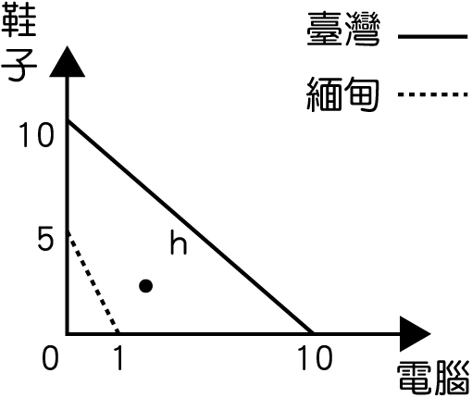
6. ( ) 周大嬸為了補貼家計，每天晚上都做家庭代工，代工項目則為組螺絲和拼燈泡兩種。若周大嬸代工一個晚上的生產可能曲線及生產組合如圖形，請問當他太過勞累而生病，導致精神不濟時，圖形將出現何種變化？
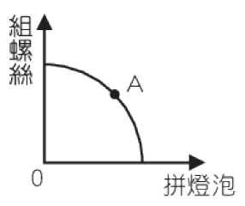 (A)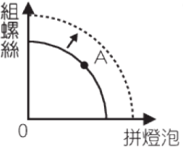 (B)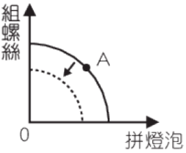 (C)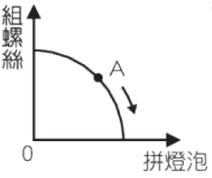 (D)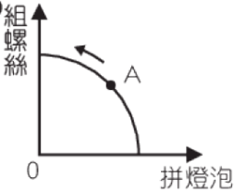
7. ( ) 臺灣和中國大陸均從事晶圓和面板代工，依照比較利益，兩國要如何決定從事哪項工作？ (A)生產各自具有絶對利益之產品 (B)兩者都做，再換取自己具比較利益之產品 (C)生產產量較另一國為高的產品 (D)生產各自機會成本較低的產品
8. ( ) 學生上愈久的課，精神就會愈不集中，這時下課休息就很重要了，可以讓疲憊的身心“renew”一下。用經濟學的術語來說，「上課愈久精神愈差」屬於何種現象？ (A)絕對利益遞減 (B)比較利益遞增 (C)機會成本遞增 (D)自由競爭
9. ( ) 同樣是提高考試成績10分，「從40分到50分」與「從80分到90分」所須花費的額外讀書時間卻不同。請問經濟學如何描述這種現象？ (A)機會成本不變 (B)機會成本遞增 (C)絕對利益 (D)比較利益
10. ( ) 「比較利益」是社會專業化分工和國際貿易的理論基礎，請問以下有關「比較利益」的敘述何者正確？ (A)一國生產甲、乙兩種產品，若甲產量較多，則一定有比較利益 (B)若兩國生產的產品種類相同，則不會相互貿易 (C)兩國相互貿易的原因在於，生產產品的機會成本不同 (D)經濟高度發展的現代化國家，對各種產品的生產都有比較利益
11. ( ) 經濟學家歸納消費者在市場中普遍的行為法則之後，發現價格與需求量之間的關係是下列何者？
(A) (B) (C) (D)
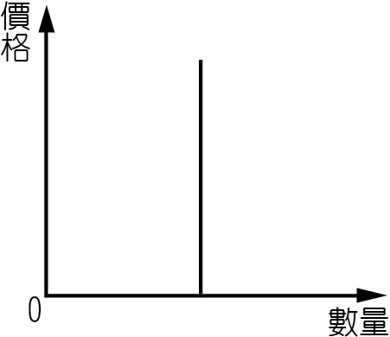
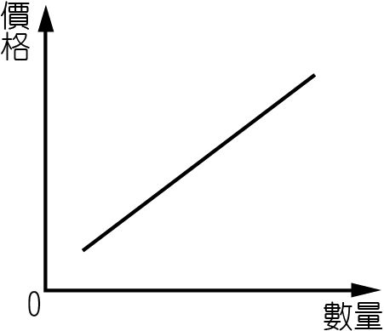
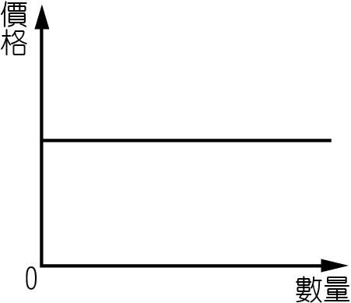
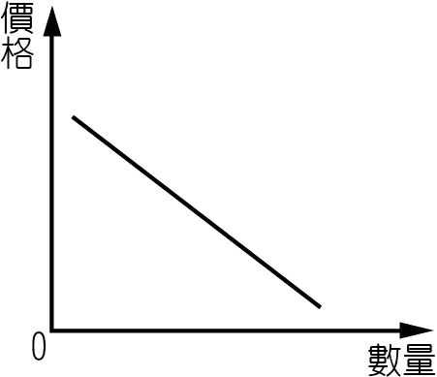
12. ( ) 當葉菜的價格上漲時，豆芽菜的需求往往會增加，請問可據此推斷出下列何者？ (A)消費者偏好改變 (B)二者是互補品 (C)二者是替代品 (D)消費者所得下降
13. ( ) 市場供給增加最可能的原因為何？ (A)產品價格下跌 (B)預期產品價格上漲 (C)生產技術提高 (D)生產要素價格上漲
14. ( ) 請問下列哪個事件會讓蘋果的市場需求線向右移？ (A)景氣不佳使民眾的所得下滑 (B)蘋果盛產導致蘋果價格下跌 (C)蘋果派成為大受歡迎的甜品 (D)氣候適宜使蘋果的產量增加
15. ( ) 多家媒體報導，「平板行動裝置的供應鏈面臨問題，可能推動平板的價格上漲。」請問若上述資訊廣為流傳，使人們普遍產生平板會漲價的預期心理，則短期內會對平板市場造成何種影響？ (A)供給減少，需求增加 (B)供給與需求都減少 (C)供給與需求都增加 (D)供給增加，需求減少
16. ( ) 一名家境窮困的單親菲律賓小男孩，在麥當勞旁的街道上席地而坐，借光苦讀。他的身影被人拍照上傳，引發廣大迴響，各界援助紛紛湧入。假若在外界的幫忙下，小男孩的媽媽買了一部小餐車，並獲得志工擔任助手。他獨立構思了菜單，採買蔬菜、肉品等食材烹煮小吃，再前往合適的地點銷售。請問下列生產要素的配對，何者正確？ (A)志工擔任助手幫忙煮菜，是提供企業家精神 (B)小男孩媽媽經營小吃事業的心思屬於勞動 (C)小餐車屬於人造的生產工具，因此是實體資本 (D)由蔬菜、肉品所烹製的小吃，是自然資源
17. ( ) 某國政府對於市場經濟活動未多加干預，但與其他國家沒有經貿往來，則從經濟活動流程圖來看，下列敘述何者正確？ (A)廠商持續壓低薪資使產品降價，對家戶整體有利 (B)生產要素市場的價格變動會影響產品市場的價格 (C)根據定義，一個人不可能既是廠商、又是家戶 (D)產品市場的價格水準由廠商決定，與家戶無關
18. ( ) 小民開設的鮮果茶手搖飲料店生意很好，所以他想在另一處地點開設分店，下列他開店需要的資源與生產要素的配對，何者正確？ (A)店員：企業家精神 (B)茶葉：自然資源 (C)水果：實體資本 (D)小民：勞動
19. ( ) 因應新冠肺炎疫情許多公司行號超前布署，添購遠距上班會議視訊設備，以因應停班的可能性。請問對於這些公司而言，添購遠距會議視訊設備在市場經濟活動流程圖中是屬於哪一項？ (A)產品供給 (B)生產要素供給 (C)生產要素需求 (D)產品需求
20. ( ) 小玥是一位斜槓工作者，經營飲料店、火鍋店等多種產業，同時他還是一位美食部落客，不時撰寫美食文章。雖然最近疫情影響嚴重，但小玥靈機一動，推出體溫36度以下送豬肉1盤和1杯茶飲的活動，因此生意大好，所以他想在另一處地點開設分店。下列他開店需要的資源與生產要素的配對，何者正確？ (A)茶葉：自然資源 (B)豬肉：實體資本 (C)店員：企業家精神 (D)小玥：勞動。
21. ( ) 聯合國調查顯示，野生非洲象族群在10年之間減少約20%，只剩下41.5萬頭，其中針對象牙的盜獵行為是最主要的威脅。為了呼應關閉國內象牙市場的國際公約，行政院農委會與國內刻印、珠寶藝品業者代表座談後，公告修正〈野生動物保育法施行細則〉，從109年1月1日起全面禁止象牙商業庫存及其加工品的買賣。根據前述內容，若某刻印業者還保有一些象牙庫存，則從109年開始，其對於這些象牙的何種權利將會受限？ (A)絕對性：因為業者不再能對任何人主張對象牙的所有權 (B)契約自由：因為業者無法自由與人締約進行象牙交易 (C)直接支配性：因為業者必須先向政府申請才能賣象牙 (D)排他性：因為業者無法排除政府對於象牙交易的干涉
22. ( ) 陳先生預算有限，又很想在市中心買房，但市中心房價都至少在2,000萬元以上，這時有一位仲介告知陳先生，某間房子是凶宅，只要1,500萬。陳先生猶豫很久，他爸媽則認為凶宅會影響他以後的運勢，希望勸退他。最終陳先生還是選擇簽約，但和仲介談好，仲介必須幫忙辦法事去除煞氣。請問下列何者正確？ (A)販售凶宅有違善良風俗，違反民法對契約自由的限制 (B)陳先生和仲介協商辦法事的條件，是契約自由的展現 (C)陳先生請仲介辦法事是行使他的「去除妨害請求權」 (D)陳先生的爸媽想勸退他，是行使「防止妨害請求權」
23. ( ) 阿明是手機公司的老闆，他評估市場狀況、未來趨勢後，拍板決定推出新一代手機。新機上市後，他的親朋好友隨即買了一批。若從市場經濟活動的流程圖來看前述內容，下列何者正確？ (A)阿明在「甲」市場是需求者，在「乙」市場則是供給者 (B)阿明在新手機的生產過程中，主要提供的生產要素是勞動 (C)阿明的親朋好友從「乙」市場上買新手機，付出消費支出 (D)親友買新手機的金錢支出屬於R，等同阿明公司的
收入S
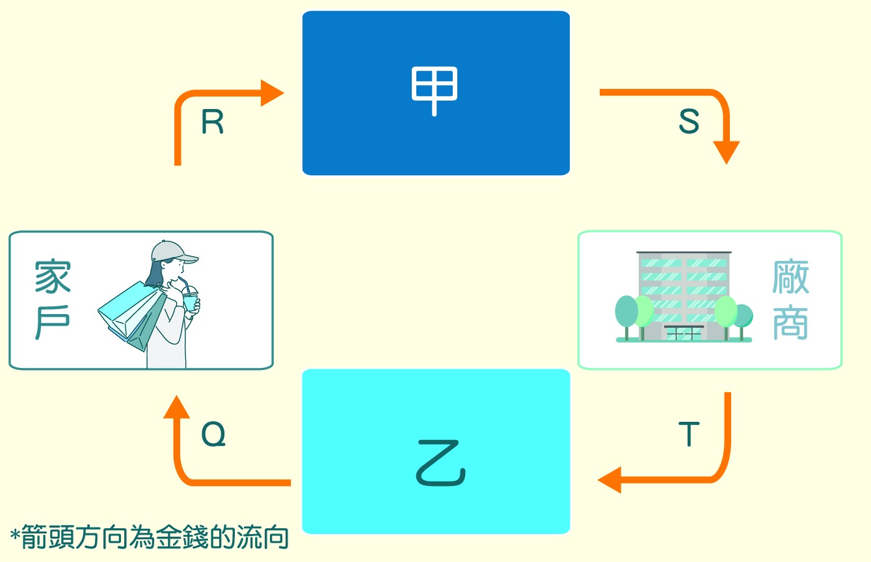

24. ( ) 自2020年初開始，COVID19（新冠肺炎）的疫情嚴峻、百業蕭條，許多企業祭出「無薪假」變相減薪，某知名飯店甚至要求員工簽「自願留職停薪切結書」，時間長達半年。員工指控公司還威脅「就算不簽也會強制執行」，盼市府勞動局介入協助。請問下列與上文有關的敘述，何者正確？ (A)飯店員工對於工作的所有權，具去除妨害請求權與防止妨害請求權 (B)飯店員工為生產要素市場的需求者，需要提供勞動來換取薪資所得 (C)依據契約自由精神，資方可以自由更改契約，法律不會限制其行為 (D)就算以私法自治原則為主要精神，政府仍應制定相關法規避免濫用
25. ( ) 契約自由雖可促進自由經濟的發展，但若過度強調，就可能影響社會秩序，所以民法對契約自由還是有一定的限制，並非無限上綱。下列情形，何者可能被認定為無效契約？ (A)吉他老師為避免溝通困難，因此不收16歲以下的學生 (B)買貼身衣物時被告知不論理由一旦售出就不接受退換貨 (C)賣棒球球員紀念卡時限定一次一定要買一組，不可單買 (D)早餐店為招攬生意，持學生證消費一律打八折
26. ( ) 若以圖形呈現某國生產可能曲線的移動，請問下列相關敘述何者「錯誤」？ (A)戰爭造成破壞，會導致生產可能曲線內移 (B)遭受地震災害，會造成生產可能曲線外移 (C)生產技術進步，會造成生產可能曲線外移 (D)人才持續外移，會導致生產可能曲線內移
27. ( ) 經濟合作發展組織(OECD)指出，寬頻普及率每提高10%，就能提高國家的生產力，使產出增加1.12%。有鑑於此，我國行政院核定了「數位匯流發展方案」，提出2015年80%的家戶可使用100 Mbps寬頻的目標，行動寬頻也將從3 Mbps提升為20 Mbps。若對照生產可能曲線來看，當「數位匯流發展方案」成功提高生產力時，可用下列何種方式描述？ (A)生產組合沿曲線往左上移動 (B)生產組合從曲線內移至曲線上 (C)生產可能曲線右移 (D)生產可能曲線左移
28. ( ) 美國勞工的生產力在世界上數一數二，但是美國每年仍然進口大量的商品，請問以下何種說法最能解釋上述的現象？ (A)美國生產力高但勞動力短缺 (B)美國對進口品不具有比較利益 (C)美國勞工比較懶散不愛工作 (D)美國以霸權壓榨他國勞工為其工作
29. ( ) 國內農業學者指出，全球暖化導致氣候變遷加劇，不僅降低農作物的結實率、影響發芽，也造成等溫線北移，病蟲害隨之擴散；此外，海平面上升減少農地、天災頻繁也都衝擊農業生產。學者認為，臺灣必須盡快研發耐旱、耐高溫的農作品種，並補強堤防、排水系統等農業基礎設施，以確保糧食安全。若將臺灣的農產品分成甲、乙兩類繪製生產可能曲線，則根據上文，全球暖化將使生產可能曲線產生何種變化？
(A)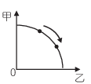 (B)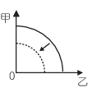 (C)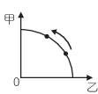 (D)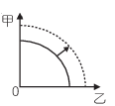
30. ( ) 1960年代，美國科學家布若格培育出產量是普通小麥5倍的「奇蹟麥」，締造「綠色革命」。而未來在亞洲，能抵抗不同惡劣生長環境的改良稻米，將成為第二波綠色革命，進一步改善農民的生活。假設其他條件不變下，請問種稻技術改進後，亞洲的稻米生產可能曲線將如何變化？ (A)生產組合沿著生產可能曲線向右移動 (B)整條生產可能曲線向外移動 (C)生產組合沿著生產可能曲線向左移動 (D)整條生產可能曲線向內移動
31. ( ) 一例一休實施前，某廠商總是會安排員工假日加班，其生產可能曲線如圖，生產點則為B點；若一例一休制度實施後，該廠商考量成本增加，決定假日全面休息，非不得已不會產能全開，請問其生產點可能會移至圖中哪一點？ (A)B點 (B)D點 (C)C點 (D)A點
32. ( ) 臺灣在1950年代出口香蕉與鳳梨，1960年代出口雨傘與鞋類，1970年代則出口小型家電，從1980年代至今，則以高科技與石化產品為出口大宗。請問這一連串的改變，表現出一國參與全球經濟活動的何種情形？ (A)國際分工的比較利益會變動 (B)參與國際分工不利於農業發展 (C)各國經濟更為相互依賴 (D)所有權的保障日益完整
33. ( ) 俗語說「天下沒有白吃的午餐」，若以生產可能曲線的生產組合點來看，則下列何種變動含有這句俗語的概念？ (A)點沿著線移動 (B)點從線內移到線上 (C)點從線上移到原點 (D)點從線上移到線內
34. ( ) 假設臺灣每小時可生產80臺DVD播放機或生產4部電腦；日本則可生產100臺DVD播放機或生產10部電腦。下列敘述何者正確？ (A)臺灣生產電腦的機會成本較低 (B)日本對DVD播放機與電腦都享有絕對利益 (C)日本生產DVD播放機享有比較利益 (D)依照比較利益法則，兩國不會產生貿易行為
35. ( ) 表格是大寶、丁丁每小時擦窗戶及擦桌椅的生產力表。依比較利益法則，他們該如何分工？ (A)大寶擦窗戶，丁丁擦桌椅(B)大寶擦桌椅，丁丁擦窗戶 (C)兩人一起擦窗戶 (D)兩人一起擦桌椅
 | 大寶 | 丁丁
擦窗戶 | 5 | 1
擦桌椅 | 10 | 5

36. ( ) 假若美國與加拿大只生產玉米、小麥這兩種產品，其全力生產玉米或全力生產小麥的產量如表格。請問下列相關敘述何者正確？ (A)加拿大具有玉米的比較利益 (B)美國生產小麥的機會成本較低 (C)美國與加拿大分工無利可圖 (D)兩國按比較利益分工可提升整體生產力
 | 美 國 | 加拿大
玉米 | 40單位 | 20單位
小麥 | 80單位 | 50單位

37. ( ) 黃金自古以來就是人們避險的標的，舉凡戰爭、局勢動盪等都會讓黃金供需波動。近期由於疫情不明朗，加上美國控制疫情的情況一直不樂觀，大量民眾購買黃金造成價格高漲，在漲勢稍緩之後，中國北京又爆發第二波疫情，黃金期貨市場也因預期金價提升而湧入大批投資客。試依據上述情形，判斷下列何者最能表現「消費者」對黃金的供需變化？
(A)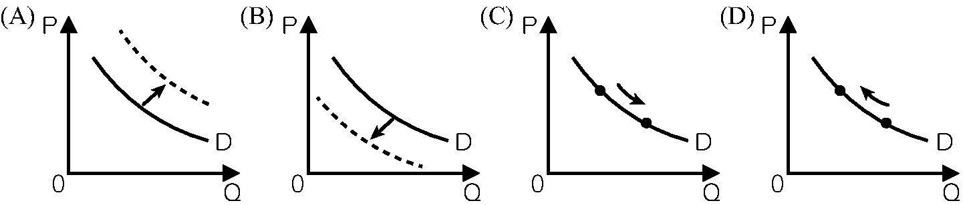 (B) (C) (D)
38. ( ) 在增產的機會成本遞增的情況下，若某國今年的經濟產出比去年多了10%，則這個國家從去年到今年的生產可能曲線變動，何者正確？ (A)生產組合從曲線內移到曲線之上 (B)生產可能曲線會向內收縮 (C)生產可能曲線會從曲線變成直線 (D)生產可能曲線會向外擴張 (E)生產可能曲線會從直線變成曲線
39. ( ) 市場交易與專業分工係根據「絕對利益原則」及「比較利益原則」進行，請問下列敘述何者為正確？(A)提出者前者為李嘉圖、後者為亞當斯密 (B)前者指生產某產品的生產力較高、後者指生產某產品的機會成本較低 (C)生產力係指每單位的投入可以創造的能量大小 (D)機會成本係指消費者購買數量的多少
基隆市立中山高中109學年度第1學期 高二 公民與社會 第一次段考試題(三民第三冊第1~2課)
選擇題請電腦劃卡，非選題請直接作答於題目卷，班級： 座號：______ 姓名：__________得分：
三、題組題(每題2分)
●藍鵲國近年景氣不佳，人民荷包縮水，買東西變得特別謹慎，造成許多產品買氣冷清，手機、自行車等產品的價格都已經出現下滑。
40.( ) 請問單就「手機價格下滑」來看，對其市場供給將造成何種影響？
(A)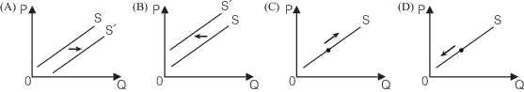 (B) (C) (D)
41.( ) 藍鵲國人民荷包縮水，導致自行車需求減少，請問以下何種情況也會導致自行車需求減少？ (A)自行車安全帽降價 (B)機車的價格上漲 (C)人口長期負成長 (D)明星代言自行車廣告
三、混合題(共18分,每格2分)請直接作答
● 2019年中國在非洲豬瘟的衝擊下，政府採取撲殺政策，導致市場上豬肉供給減少，民眾紛紛搶購，豬肉價格隨之飆漲。假設中國肉品市場最主要提供的肉源為豬肉與牛肉，請在圖中畫出牛肉市場的需求線將如何變化（標註新的需求線與移動箭頭）？並以50 字以內的字數描述原因。
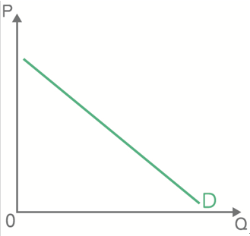
答42：請繪左圖
答43：請描述原因

● 下表為小華在農田中運用相同的技術和資源，於固定時間內，生產甘蔗跟稻米的最大生產可能組合（單位：包）。依據圖表回答下列問題：
 | A | B | C | D | E
甘 蔗 | 36 | 33 | 26 | 15 | 0
稻 米 | 0 | 8 | 14 | 18 | 20
44. 圖為依據上表所繪製的生產可能曲線，請問圖中的線呈現由原點向外凸出（凹向原點）的形狀，其成因為何？
45~46. 若今日農委會針對耕作機具、灌溉設備等進行補助採購，使小華可以獲得許多藉由科技輔助的農具與設備。此種現象將會使生產可能曲線有何變化？請繪製在圖中。
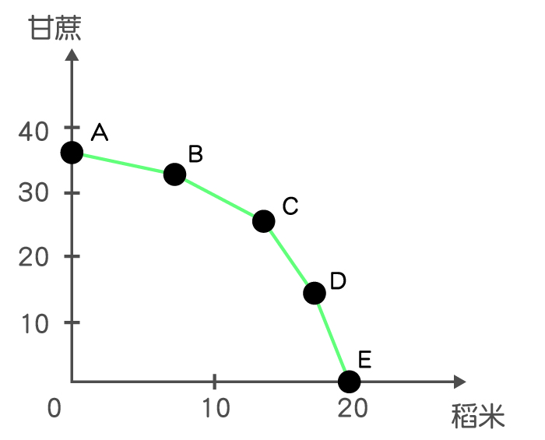
答44：

答45：

答46：請繪左圖

● 假設進口奶粉與國產奶粉為替代品，當進口奶粉價格下跌，請完成下列表格內的圖與填空處。答：47~50

